# 1. Introdução

O projeto de controle de parque de diversão, foi desenvolvido para uma gestão mais organizada.

Neste desenvolvimento foi feito primeiramente numa modelagem para termos ideia e ajudar na implementação no banco de dados, no qual utilizamos a linguagem *MYSQL* conforme aprendemos ao logo das aulas. Para testes fora da faculdade utilizamos o site *sql fiddle*.

# 2. Modelagem do sistema

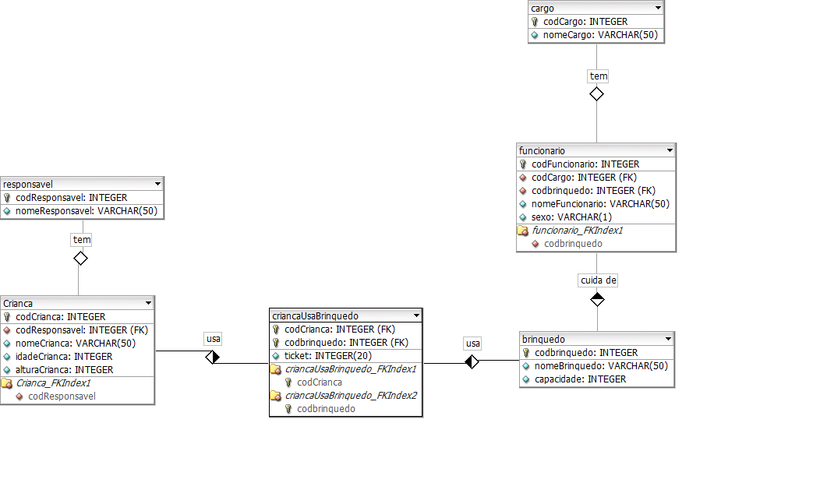

# 3. Script para criar tabelas

create table responsavel (

codResponsavel integer unsigned not null auto_increment,

nomeResponsavel varchar(50 null,

primary key(codResponsavel));

create table cargo (

codCargo integer unsigned not null auto_increment,

nomeCargo varchar (50) null,

primary key (codCargo));

create table brinquedo (

codbrinquedo integer unsigned not null auto_increment,

nomeBrinquedo varchar (50) null,,

capacidade integer unsigned null,

primary key (codbrinquedo));

create table Crianca (

codCrianca integer unsigned not null auto_increment,

codResponsavel integer unsigned not null,

nomeCrianca varchar (50) null,,

idadeCrianca integer unsigned null,

alturaCrianca integer unsigned null, ,

primary key (codCrianca),

foreign key(codResponsavel)

references responsavel(codResponsavel)

on delete cascade

on update cascade);

create table funcionario (

codFuncionario integer unsigned not null auto_increment,

codCargo integer unsigned not null,,

codbrinquedo integer unsigned not null,

nomeFuncionario varchar (50) null,

sexo varchar (1) null,

primary key (codFuncionario),

foreign key (codbrinquedo)

references brinquedo(codbrinquedo)

on delete cascade

on update cascade,

foreign key (codCargo)

references cargo(codCargo)

on delete cascade

on update cascade);

create table criancaUsaBrinquedo (

codCrianca integer unsigned not null,

codbrinquedo integer unsigned not null,

ticket integer20) unsigned null,

primary key (codCrianca, codbrinquedo) ,

foreign key (codCrianca)

references Crianca(codCrianca)

on delete no action

on delete no action,

foreign key (codbrinquedo)

references brinquedo(codbrinquedo)

on delete no action

on delete no action);

# 4. Script popular (Inserção de dados)

insert into responsavel(codResponsavel,nomeResponsavel) values (50,"Davy Jones");

insert into responsavel(codResponsavel,nomeResponsavel) values (51,"Leon");

insert into responsavel(codResponsavel,nomeResponsavel) values (52,"Jéssica");

insert into responsavel(codResponsavel,nomeResponsavel) values (53,"Santana");

insert into responsavel(codResponsavel,nomeResponsavel) values (54,"Fausto");

insert into brinquedo(codbrinquedo,nomeBrinquedo,capacidade) values (21,"Montanha Russa",12);

insert into brinquedo(codbrinquedo,nomeBrinquedo,capacidade) values (22,"Escalada",2);

insert into brinquedo(codbrinquedo,nomeBrinquedo,capacidade) values (23,"Elevador",20);

insert into brinquedo(codbrinquedo,nomeBrinquedo,capacidade) values (24,"Tobogã",5);

insert into brinquedo(codbrinquedo,nomeBrinquedo,capacidade) values (25,"Carrossel",15);

insert into Crianca(codCrianca,codResponsavel,nomeCrianca,idadeCrianca,

alturaCrianca) values (31,50,"Ana",8,120);

insert into Crianca(codCrianca,codResponsavel,nomeCrianca,idadeCrianca,

alturaCrianca) values (32,51,"Pedro",9,125);

insert into Crianca(codCrianca,codResponsavel,nomeCrianca,idadeCrianca,

alturaCrianca) values (33,52,"Paulo",12,124);

insert into Crianca(codCrianca,codResponsavel,nomeCrianca,idadeCrianca,

alturaCrianca) values (34,53,"Lucas",11,140);

insert into Crianca(codCrianca,codResponsavel,nomeCrianca,idadeCrianca,

alturaCrianca) values (35,54,"Natália",12,135);

insert into criancausabrinquedo(codCrianca,codbrinquedo,ticket) values (31,25,111);

insert into criancausabrinquedo(codCrianca,codbrinquedo,ticket) values (32,24,112);

insert into criancausabrinquedo(codCrianca,codbrinquedo,ticket) values (33,23,113);

insert into criancausabrinquedo(codCrianca,codbrinquedo,ticket) values (34,22,114);

insert into criancausabrinquedo(codCrianca,codbrinquedo,ticket) values (35,21,115);

insert into cargo(codCargo,nomeCargo) values (1,"Faxineiro");

insert into cargo(codCargo,nomeCargo) values (2,"Segurança");

insert into cargo(codCargo,nomeCargo) values (3,"Supervisor");

insert into cargo(codCargo,nomeCargo) values (4,"Mecânico");

insert into cargo(codCargo,nomeCargo) values (5,"Vendedor de Ticket");

insert into funcionario(codFuncionario,codCargo,sexo,codbrinquedo,

nomeFuncionario) values (11,1,"M",21,"Carlos");

insert into funcionario(codFuncionario,codCargo,sexo,codbrinquedo,

nomeFuncionario) values (12,2,"F",22,"Helena");

insert into funcionario(codFuncionario,codCargo,sexo,codbrinquedo,

nomeFuncionario) values (13,3,"F",22,"Paula");

insert into funcionario(codFuncionario,codCargo,sexo,codbrinquedo,

nomeFuncionario) values (14,4,"M",24,"Isaias");

insert into funcionario(codFuncionario,codCargo,sexo,codbrinquedo,

nomeFuncionario) values (15,5,"F",25,"Mandy");

# 5. Script para verificar dados das tabelas

select * from responsavel;

select * from brinquedo;

select * from Crianca;

select * from criancausabrinquedo;

select * from cargo;

select * from funcionario;

# 6. Script para deletar tabela

drop table criancaUsaBrinquedo;

drop table Crianca;

drop table responsavel;

drop table funcionario;

drop table brinquedo;

drop table cargo;

# 7. Script para deletar registro

delete from criancausabrinquedo where codbrinquedo=23;

delete from criancausabrinquedo where CodCrianca= 34;

delete from brinquedo where codbrinquedo = 23;

delete from responsavel where codResponsavel = 53;

delete from Crianca where codCrianca = 34 ;

delete from cargo where codCargo= 2 ;

delete from funcionario where codFuncionario = 12;

# 8. Script para atualização de informações

update responsavel set nomeResponsavel= "Leona" where

codResponsavel = 51;

update brinquedo set nomeBrinquedo= "Toboaga" where codbrinquedo = 24;

update brinquedo set capacidade= 21 where codbrinquedo = 25;

update Crianca set codResponsavel= 52 where codCrianca = 31;

update Crianca set nomeCrianca= "Pietro" where codCrianca = 32;

update Crianca set idadeCrianca= 13 where codCrianca = 33;

update Crianca set alturaCrianca= 150 where codCrianca = 34;

update cargo set nomeCargo="Segurança" where codCargo = 5;

update funcionario set codCargo= 5 where codFuncionario = 11;

update funcionario set codbrinquedo= 24 where codFuncionario = 13;

update funcionario set nomeFuncionario= "Isaia" where codFuncionario = 14;

update funcionario set sexo= "M" where codFuncionario = 15;

# 9. Imagens de compilação dos scripts

## 9.1 Criação do popular

### 9.1.1 Responsável

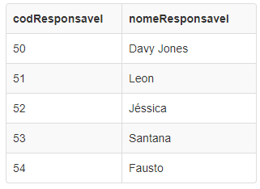

### 9.1.2 Criança

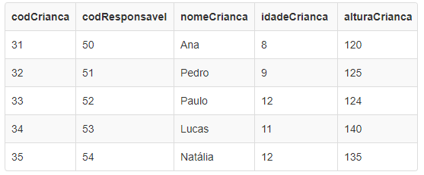

### 9.1.3 Cargo

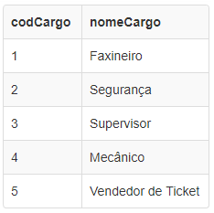

### 9.1.4 Funcionário

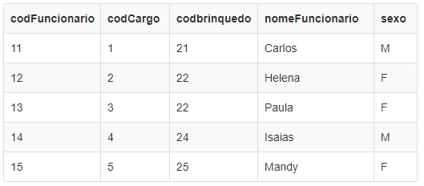

### 9.1.5 Criança usa brinquedo

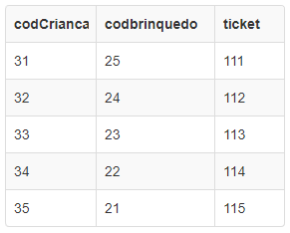

### 9.1.6 Brinquedo

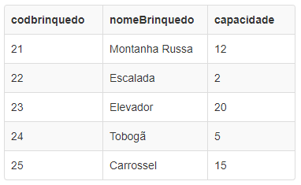

## 9.2 Alterações de dados

### 

9.2.1 Responsável

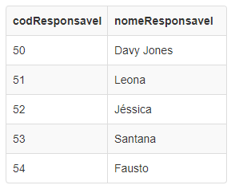

### 

### 9.2.2 Criança

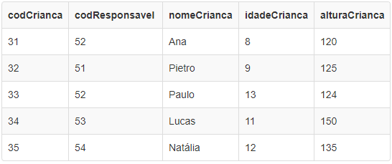

### 9.2.3 Cargo

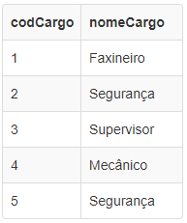

### 9.2.4 Funcinário

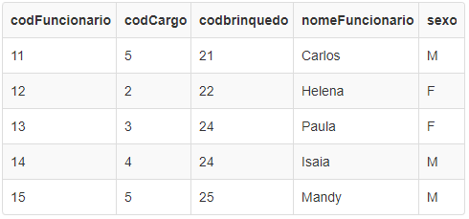

### 9.2.5 Brinquedo

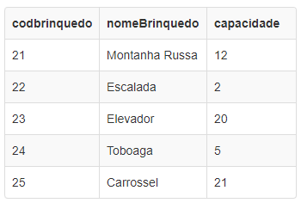

## 9.3 Exclusão de Dados

### 

### 9.3.1 Responsável

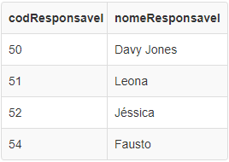

### 9.3.2 Criança

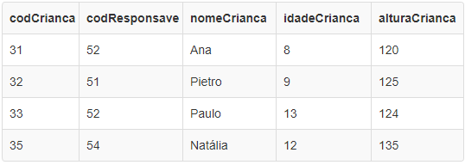

9.3.3 Cargo

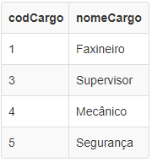

## 9.3.4 Funcionário

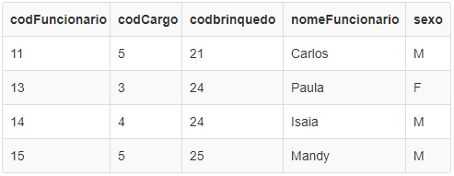

### 9.3.5 Criança usa brinquedo

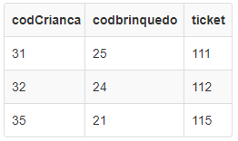

### 9.3.6 Brinquedo

